七下历史 | 常考必会题型
【读图类问题】专练
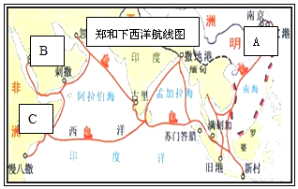
【一】读“郑和下西洋航线图”，回答问题：

（1）从1405到1433年，明（朝代）政府先后七次派郑和下西洋。
（2）请填出郑和下西洋的出发地点和最远到达的地区
A刘家港；B红海一带；C非洲东海岸；
（3）郑和下西洋是世界航海世上的伟大壮举，但是最后还是被当成“弊政”遭废止，这是因为什么》
郑和下西洋的目的主要是宣扬国威和到西洋“取宝”，不计经济效益；用来输出的物品大多由官府督造或低价强征硬派，造成手工工匠逃亡；同时明朝国力日益衰退。
（4）请简要评价一下这次壮举？
郑和下西洋是中国历史上的一次重要航海活动，它不仅展示了明朝的国力和海上力量的强大，而且加强了中国与亚非各国的友好往来和经济文化交流。郑和的航海活动遍历亚非三十多个国家和地区，被认为是中国古代航海史上的奇迹，也是世界航海史上的壮举。这次航海活动显示了国力，提高了中国的国家威望和国际地位，同时也促进了南洋地区的开发。

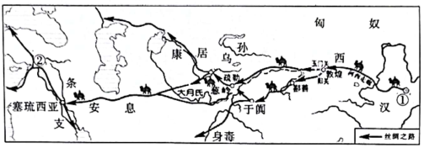
【二】读图，完成下列探究活动。

（1）如图所示为古代东西方著名的贸易通道，从图中①长安（城市名）出发，最远到达②大秦（古罗马帝国）（国名），是连接古代亚洲和欧洲的陆上交通要道。（写地名）
（2）丝绸之路开辟于 西汉（写朝代）。张骞（写人名）出使西域，加强了汉朝与西域各国的联系，为丝绸之路的开通创造了条件。通过丝绸之路传到中原的物产有 核桃、葡萄、石榴、首蓿、香料等（列举两种即可）为加强对西域的管理和保障丝绸之路的畅通，两汉政府分别采取了什么措施？
西汉：设西域都护；东汉：派班超出使并经营西域。
（3）下列诗句中包含的古代地名，与古代丝绸之路有关的是 _ABC。（填序号）
A.羌笛何须怨杨柳，春风不度玉门关
B.劝君更尽一杯酒，西出阳关无故人
C.黄沙百战穿金甲，不破楼兰终不还
D.暖风熏得游人醉，直把杭州作汴州
（4）以史为鉴，开创未来。通过对古代丝绸之路的了解，请你谈谈现代文明交流中我们应该持何种态度。
走和平发展的道路；奉行互利共赢的开放战略，加强同各国的友好往来；善于学习他国先进文化，共同构建人类命运共同体；等等。

【三】请你仔细观察《隋朝大运河》图，按英文字母所在位置填写相应地名。并回答问题。
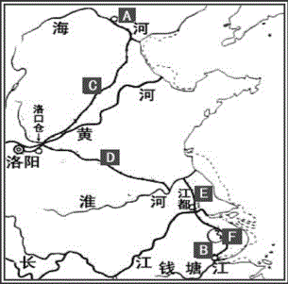

（1）运河两端城市的现今名称：
A．涿郡指今：北京；
B．余杭指今：杭州 ；
（2）运河四段的名称：
C：永济渠；D：通济渠；E：邗沟；F：江南河；
（3）隋炀帝修建大运河的目的何在？
加强南北交通，巩固对全国统治。
（4）隋大运河的开通有何历史意义？
成为南北政治、经济、文化联系的纽带，也成为沟通亚洲内陆“丝绸之路”和海上“丝绸之路”的枢纽；促进了沿岸经济的发展。
（5）除大运河外，请你再写出所学过的其它的能反映我国古代劳动人民智慧结晶的成就两例。
长城；都江堰；赵州桥等。
【四】比较两幅人物图，回答问题
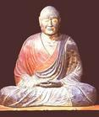
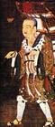

图1 图2
（1）识图：图1是：鉴真 ；图2是：玄奘；
（2）相同点：这两位僧人同属唐朝。
（3）不同点：图1中的僧人东渡日本 ，图2中的僧人西游天竺。
（4）延伸：明朝吴承恩写的《西游记》中的唐僧就是以玄奘为原型的。

【五】阅读以下四幅图回答问题：
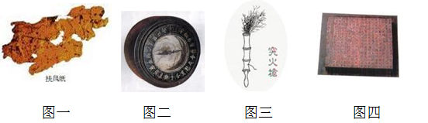

（1）你能一一说出我国创造的这些文明吗？
图一：造纸术；图二：指南针；图三：火药；图四：印刷术；
（2）说出其中哪些是在宋元时期创造的？
毕昇发明了活字印刷术；火药在宋代被广泛应用于军事上；指南针在宋代开始用于航海事业。
（3）这些发明创造的出现有什么重要意义？
火药有利于军事的发展；造纸术、印刷术有利于文化的发展；指南针有利于航海的发展。

【六】唐朝时期是我国封建社会发展空前繁荣时期，这一时期我国在对外交往、文学艺术等方面都处于领先的地位。观察下面的几组图片，完成下列探究性问题。
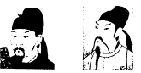
第一组「伟大诗人」

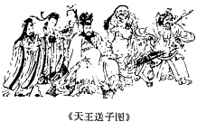
第二组「经典作品」

请回答：
（1）唐朝是我国诗歌创作的黄金时期。第一组图片中的两位诗人分别被人们尊称为什么？请你分别列举一部他们各自的作品。
李白被称为“诗仙”；杜甫被称为“诗圣”。作品：李白《早发白帝城》《蜀道难》等；杜甫《新安吏》《石壕吏》《新婚别》等。
（2）第二组图片中作品的作者是谁？他的作品有何风格？与其同时期的著名画家还有谁?
作者：吴道子；作品风格：落笔雄劲，咸格奔放；
同期画家：闾立本；
（3）请结合所学的知识，分析唐朝时期出现以上繁荣局面的原因？
唐朝时期经济的空前繁荣；统治者实行对外开放的政策。

七下历史 | 常考必会题型
【读图类问题】专练
【一】读“郑和下西洋航线图”，回答问题：

（1）从1405到1433年，明（朝代）政府先后七次派郑和下西洋。
（2）请填出郑和下西洋的出发地点和最远到达的地区
A刘家港；B红海一带；C非洲东海岸；
（3）郑和下西洋是世界航海世上的伟大壮举，但是最后还是被当成“弊政”遭废止，这是因为什么》
郑和下西洋的目的主要是宣扬国威和到西洋“取宝”，不计经济效益；用来输出的物品大多由官府督造或低价强征硬派，造成手工工匠逃亡；同时明朝国力日益衰退。
（4）请简要评价一下这次壮举？
郑和下西洋是中国历史上的一次重要航海活动，它不仅展示了明朝的国力和海上力量的强大，而且加强了中国与亚非各国的友好往来和经济文化交流。郑和的航海活动遍历亚非三十多个国家和地区，被认为是中国古代航海史上的奇迹，也是世界航海史上的壮举。这次航海活动显示了国力，提高了中国的国家威望和国际地位，同时也促进了南洋地区的开发。

【二】读图，完成下列探究活动。

（1）如图所示为古代东西方著名的贸易通道，从图中①长安（城市名）出发，最远到达②大秦（古罗马帝国）（国名），是连接古代亚洲和欧洲的陆上交通要道。（写地名）
（2）丝绸之路开辟于 西汉（写朝代）。张骞（写人名）出使西域，加强了汉朝与西域各国的联系，为丝绸之路的开通创造了条件。通过丝绸之路传到中原的物产有 核桃、葡萄、石榴、首蓿、香料等（列举两种即可）为加强对西域的管理和保障丝绸之路的畅通，两汉政府分别采取了什么措施？
西汉：设西域都护；东汉：派班超出使并经营西域。
（3）下列诗句中包含的古代地名，与古代丝绸之路有关的是 _ABC。（填序号）
A.羌笛何须怨杨柳，春风不度玉门关
B.劝君更尽一杯酒，西出阳关无故人
C.黄沙百战穿金甲，不破楼兰终不还
D.暖风熏得游人醉，直把杭州作汴州
（4）以史为鉴，开创未来。通过对古代丝绸之路的了解，请你谈谈现代文明交流中我们应该持何种态度。
走和平发展的道路；奉行互利共赢的开放战略，加强同各国的友好往来；善于学习他国先进文化，共同构建人类命运共同体；等等。

【三】请你仔细观察《隋朝大运河》图，按英文字母所在位置填写相应地名。并回答问题。

（1）运河两端城市的现今名称：
A．涿郡指今：北京；
B．余杭指今：杭州 ；
（2）运河四段的名称：
C：永济渠；D：通济渠；E：邗沟；F：江南河；
（3）隋炀帝修建大运河的目的何在？
加强南北交通，巩固对全国统治。
（4）隋大运河的开通有何历史意义？
成为南北政治、经济、文化联系的纽带，也成为沟通亚洲内陆“丝绸之路”和海上“丝绸之路”的枢纽；促进了沿岸经济的发展。
（5）除大运河外，请你再写出所学过的其它的能反映我国古代劳动人民智慧结晶的成就两例。
长城；都江堰；赵州桥等。
【四】比较两幅人物图，回答问题

图1 图2
（1）识图：图1是：鉴真 ；图2是：玄奘；
（2）相同点：这两位僧人同属唐朝。
（3）不同点：图1中的僧人东渡日本 ，图2中的僧人西游天竺。
（4）延伸：明朝吴承恩写的《西游记》中的唐僧就是以玄奘为原型的。

【五】阅读以下四幅图回答问题：

（1）你能一一说出我国创造的这些文明吗？
图一：造纸术；图二：指南针；图三：火药；图四：印刷术；
（2）说出其中哪些是在宋元时期创造的？
毕昇发明了活字印刷术；火药在宋代被广泛应用于军事上；指南针在宋代开始用于航海事业。
（3）这些发明创造的出现有什么重要意义？
火药有利于军事的发展；造纸术、印刷术有利于文化的发展；指南针有利于航海的发展。

【六】唐朝时期是我国封建社会发展空前繁荣时期，这一时期我国在对外交往、文学艺术等方面都处于领先的地位。观察下面的几组图片，完成下列探究性问题。
第一组「伟大诗人」

第二组「经典作品」

请回答：
（1）唐朝是我国诗歌创作的黄金时期。第一组图片中的两位诗人分别被人们尊称为什么？请你分别列举一部他们各自的作品。
李白被称为“诗仙”；杜甫被称为“诗圣”。作品：李白《早发白帝城》《蜀道难》等；杜甫《新安吏》《石壕吏》《新婚别》等。
（2）第二组图片中作品的作者是谁？他的作品有何风格？与其同时期的著名画家还有谁?
作者：吴道子；作品风格：落笔雄劲，咸格奔放；
同期画家：闾立本；
（3）请结合所学的知识，分析唐朝时期出现以上繁荣局面的原因？
唐朝时期经济的空前繁荣；统治者实行对外开放的政策。

